20 sztuk krzeseł
Siedzisko krzesła w opływowym kształtcie, wyprofilowanym. Siedzisko wykonane z wytrzymałego tworzywa sztucznego o matowym wykończeniu. Drewniane nogi w kolorze buk, pomiędzy którymi rozpięte są metalowe pręty. Nogi łączą się z siedziskiem za pomocą metalowych elementów, dzięki czemu konstrukcja krzesła jest stabilna i wytrzymała.
Nogi krzesła mają plastikowe końcówki, do których łatwo można przymocować filcowe nakładki, by chronić podłogę przed zarysowaniem. Drewniane elementy wykończone na surowo, natomiast metalowe zostały pomalowane czarną połyskliwą farbą.
Krzesła na nogach w kolorze drewna bukowego, siedziska w kolorach:

2szt. jasny róż,
2szt. pomarańczowe,
8szt. szare pastelowe,
2szt. żółte,
2szt. jasnozielone, pastelowe
2szt. ciemny koral,
2szt. zielone,

Wzór poglądowy:

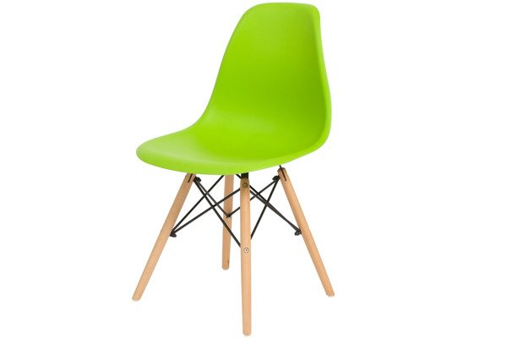

10 szt. krzesło bankietowe

Kolor tapicerki: czarny
Cechy ramy :
- Wymiar 20 x 20 x 1,0 mm
- Kolor grafitowy
- dodatkowo spawana pod siedziskiem
- malowana proszkowo
- wykonana ze stali młotkowej
- rama prosta
Siedzisko: pianka poliuretanowa 5cm (nie ugniata się)
Wymiary krzesła:
Wysokość oparcia 92 cm
Wysokość siedziska 47 cm
Siedzisko 40×40 cm
Gwarancja : 2 lata
Wzór poglądowy:

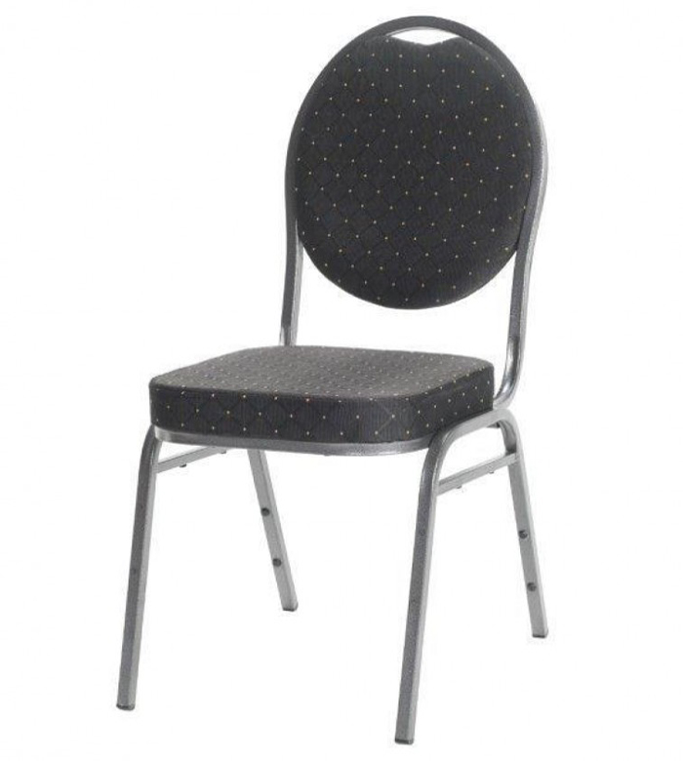

4 szt. stół bankietowy
Stół bankietowy składany prostokątny o wymiarach 200x90cm, stabilny metalowy stelaż malowany proszkowo. Blat stołu (dwustronny) w kolorze dąb sonoma o grubości 18mm. Bezpieczny mechanizm składania oraz gwarantowana bezpieczeństwo użytkowania. Dodatkowo regulowane stopki pozwalają dopasować stół do różnego rodzaju podłoża.
Wzór poglądowy:

